**德占巴黎警督系列**

**Henri Lefort Mysteries**

**作者简介：**

**马克·普莱尔（Mark Pryor）**曾任报社记者和重罪检察官。他来自英国，现居美国德克萨斯州奥斯汀市。他曾以巴黎、伦敦和巴塞罗那为背景，写就“雨果·马斯顿”悬疑系列（Hugo Marston mystery series）。马克也曾创作心理惊悚小说《空心人》（*Hollow Man*）及其续作《多米尼克》（*Dominic*）。作为检察官，他曾出席哥伦比亚广播公司（CBS）《48小时》（48 Hours）新闻节目和探索频道（Discovery Channel）的《探索ID：冷血》（Discovery ID: Cold Blood）节目。

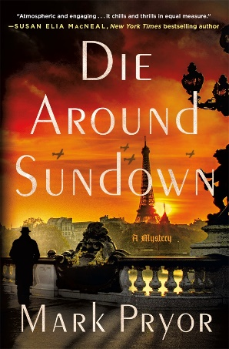

**中文书名：《死于日落》(德占巴黎警督系列 #1)**

**英文书名：DIE AROUND SUNDOWN (Henri Lefort Mysteries #1)**

**作 者：Mark Pryor**

**出 版 社：Minotaur Books/ St. Martin’s Press**

**代理公司：ANA/Conor**

**页 数：320页**

**出版时间：2022年8月**

**代理地区：中国大陆、台湾**

**审读资料：电子稿**

**类 型：侦探推理小说**

**内容简介：**

**二战期间的巴黎，一名侦探受命解决一起谋杀案，但同时他也要牢牢保守自己的秘密。紧张刺激的系列悬疑故事拉开帷幕。**

1940年夏天，德国占领下的巴黎，卢浮宫博物馆内，一名德国少校遭到杀害。警督亨利·勒夫特（Henri Lefort）领命，必须在五天时间内侦破此案。亨利无法进入犯罪现场，但他拿到了一份嫌疑人名单。随后，他遇到了一群艺术家，其中包括巴勃罗·毕加索（Pablo Picasso）。艺术家们知晓甚多，却不愿分享。

时间一分一秒过去，亨利必须揭开谎言之网，克服重重困难，保住自己的姓名，并证明他对国家的忠诚。他会完成任务，还是成为这个悲惨时代的另一个悲剧？

五天时间。一起谋杀案。一部悬疑杰作。

**媒体评价：**

**\*亚马逊编辑推荐，最佳神秘、惊悚、悬疑作品！\***

**\*“犯罪阅读”（Crime Reads）、“好读”（Goodreads）和“孤星文学”（Lone Star Literary）网站均有介绍！\***

“紧张刺激的开幕之作，普莱尔笔下故事情节越来越复杂……这个故事关乎爱、恨和恐因症，一波三折，相比之下，凶手的身份反倒是最为情理之中。故事环环相扣，人物内外之争层层推进，最终构建出这部精彩作品，令人肃然起敬。”

——《科克斯书评》（*Kirkus*）

“引人注目的二战谜团，普莱尔真实生动地刻画了1940年的巴黎。”

——《书单》（*Booklist*）

“这部小说充满历史元素和警探剧情，定会迷倒二战推理小说爱好者们。”

——《图书馆期刊》（*Library Journal*）

“《死于日落时分》的故事情节十分耐人寻味，对德占巴黎生活细节的刻画也十分迷人。”

——《出版者周刊》（*Publishers Weekly*）

“这一崭新的系列故事以二战为背景，法国侦探亨利·勒夫特心爱的巴黎被德国占领，他不仅与占领者作斗争，并还要与自己一战时在战壕中的黑暗经历相斗争。他肩负重任，渴望跟随心中的正确，所做之事却与他的意愿相悖，他不仅要调查德国军官谋杀案，还与巴黎最有名望的人士发生冲突。这是普莱尔写给光明之城的情书，他巧妙地唤起了当时的紧张气氛，塑造了坚韧不拔的人物，让读者一次又一次地回味。”

——艾丽卡·鲁斯·诺伊鲍尔（Erica Ruth Neubauer），著有“简·旺德利”悬疑系列（*Jane Wunderly mystery）*

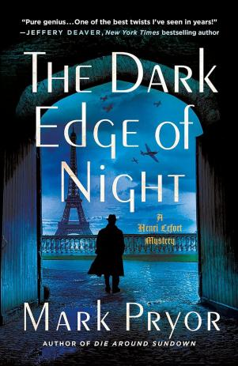**中文书名：《暗夜边缘》（德占巴黎警督系列 #2）**

**英文书名：THE DARK EDGE OF NIGHT (Henri Lefort Mysteries #2)**

**作 者：Mark Pryor**

**出 版 社：Minotaur Books/St. Martin’s Press**

**代理公司：ANA/Conor**

**页 数：368页**

**出版时间：2024年8月**

**代理地区：中国大陆、台湾**

**审读资料：电子稿**

**类 型：侦探推理小说**

**内容简介：**

**在马克·普莱尔（Mark Pryor）的第二部二战悬疑小说《暗夜边缘》（*The Dark Edge of Night*）中，****亨利·勒夫特（Henri Lefort），这位纽约时报畅销书作家卡拉·布莱克（Cara Black）口中“眼疾嘴利的警探”决心破获凶杀案，并揭露威胁法国的一切德国阴谋。**

1940年冬，士兵们在香榭丽舍大街上列队巡逻，纳粹旗帜悬挂在凯旋门上，丑陋的德国宣传标语腐蚀着埃菲尔铁塔，圣诞将至，巴黎人却找不到什么值得庆祝的事。亨利·勒夫特（Henri Lefort）警督只想平静地度过假期，但这个愿望却随着盖世太保的到来破灭了。奉他们之命，他需要去调查维克多·勃兰特（Viktor Brandt）博士失踪一案，这位神经学家在巴黎的某家医院参与了一个秘密项目。

被迫为敌人调查人口失踪案并没有妨碍亨利开展他真正的工作。一名法国人在一场看似拙劣的入室盗窃中被殴打致死，追捕此案的真凶显然比寻找一名任性的科学家重要得多。但当亨利得知，受害者的哥哥是一名医生，且工作单位正是那位失踪的德国博士所在的医院时，他的调查开始朝着令人不安的方向转折。

亨利发现了二人之间的关系，第三帝国绝不会姑息这种关系，因此他必须小心行事。当他发现勃兰特博士的实验工作与孤儿院中被带走的孩子们有关时，亨利的调查开始变得危险，随时都有可能引火烧身，得罪党卫军和盖世太保，伤害自己和自己所爱之人。

**媒体评价：**

“这本书在精雕细琢的背景设定里，安排了一个令人心满意足的谜题。”

——《科克斯书评》

“一部激动人心、充满张力的悬疑小说，不容错过。”

——历史小说学会

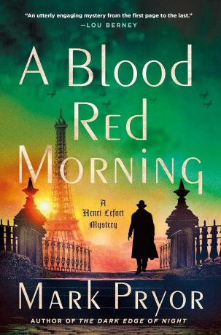**中文书名：《血色清晨》（德占巴黎警督系列 #3）**

**英文书名：A BLOOD RED MORNING (Henri Lefort Mysteries #3)**

**作 者：Mark Pryor**

**出 版 社：Minotaur Books/St. Martin’s Press**

**代理公司：ANA/Conor**

**页 数：298页**

**出版时间：2024年8月**

**代理地区：中国大陆、台湾**

**审读资料：电子稿**

**类 型：侦探推理小说**

**内容简介：**

**在这部令人欲罢不能的二战题材系列小说中，巴黎****警探亨利·勒夫特（Henri Lefort）必须侦破一起复杂的案件——一名男子在他，一名警员的家门口遭人谋杀。**

1941年1月，巴黎警督亨利·勒夫特一觉醒来，发现公寓里空无一人。天气寒冷，窗外漆黑，室友甚至没有煮咖啡，这令他十分恼火。

当他出门准备上班，却发现公寓楼前有一大片血迹时，恼火变成了怀疑。办公室里，他的上司、凶杀组组长对亨利没有听到枪声一事感到难以置信，毕竟这起凶杀案就发生离他住处咫尺之遥的地方。好消息是，这意味着亨利不是目击证人，可以调查这起案件。

乍看上去，死者似乎是个无名小卒，但亨利很快就发现，他是个持有警方机密档案的无名小卒。亨利试着同上司和德国人对质，但他们无一例外都拒绝配合他。因此，他只好转而调查楼里的其他住户。巧合的是，所有住户也都声称对此一无所知。当亨利得知死者是一名德国特工时，他必须面对这样一个事实：凶手就是他的某位朋友兼邻居。他的工作是不惜一切代价查明真相，但当真相最终水落石出时，他却面临着职业生涯中最两难的抉择——在这种情况下，正义的规则是否应该为战争的规则让路，哪怕只是偶尔？

**媒体评价：**

“一部从第一页到最后一页都充满吸引力的悬疑小说。”

——获奖小说家卢·伯尼（Lou Berney）

**感谢您的阅读！**

**请将反馈信息发至：版权负责人**

**Email**：[**Rights@nurnberg.com.cn**](mailto:Rights@nurnberg.com.cn)

安德鲁·纳伯格联合国际有限公司北京代表处

北京市海淀区中关村大街甲59号中国人民大学文化大厦1705室, 邮编：100872

电话：010-82504106, 传真：010-82504200

公司网址：[http://www.nurnberg.com.cn](http://www.nurnberg.com.cn/)

书目下载：<http://www.nurnberg.com.cn/booklist_zh/list.aspx>

书讯浏览：<http://www.nurnberg.com.cn/book/book.aspx>

视频推荐：<http://www.nurnberg.com.cn/video/video.aspx>

豆瓣小站：<http://site.douban.com/110577/>

新浪微博：[安德鲁纳伯格公司的微博_微博 (weibo.com)](https://weibo.com/1877653117/profile?topnav=1&wvr=6)

微信订阅号：ANABJ2002

